Міністерство освіти і науки України
Національний технічний університет України
«Київський політехнічний інститут
імені ІГОРЯ СІКОРСЬКОГО»

Гідроаеромеханіка
Зошит лабораторних робіт

Рекомендовано Методичною радою КПІ ім. Ігоря Сікорського
як навчальний посібник для здобувачів ступеня бакалавра
за освітньою програмою «Механіка рідини і газу»
спеціальності 131 «Прикладна механіка»

Київ
КПІ ім. Ігоря Сікорського
2021

Рецензент | Гідроаеромеханіка. Зошит лабораторних робіт [Текст] : навч. посіб. для студ. спеціальності 131 «Прикладна механіка» / КПІ ім. Ігоря Сікорського ; уклад.: В.А.Ковальов. – Київ : КПІ ім. Ігоря Сікорського, 2021. – 30 с.  Гриф надано Методичною радою КПІ ім. Ігоря Сікорського (протокол № 2 від 09.12.2021 р.) за поданням Вченої ради Навчально‐наукового механіко‐машинобудівного інституту (протокол № 4 від 22.11.2021 р.)  Навчальне видання
Гідроаеромеханіка.
Зошит лабораторних робіт

У навчальному посібнику наведено основні відомості про дисципліну «Гідроаеромеханіка», яка викладається для студентів зварювального факультету КПІ імені Ігоря Сікорського. Поруч з основними поняттями та законами прикладної науки гідравліки, пропонуються більш поглиблені знання з гідро- та аеромеханіки. Дано основні уявлення про прикладні особливості курсу, що містять конкретні приклади застосування знань у промисловості та інших галузях народного господарства. Разом з тим у посібнику представлено практичні аспекти курсу, наприклад, теоретична підготовка до виконання лабораторних та практичних робіт, робочі формули та системи рівнянь.

© В. А.Ковальов, 2021
© КПІ ім. Ігоря Сікорського, 2021

Лабораторна робота № 1
Аеродинамічна труба замкнутого типу
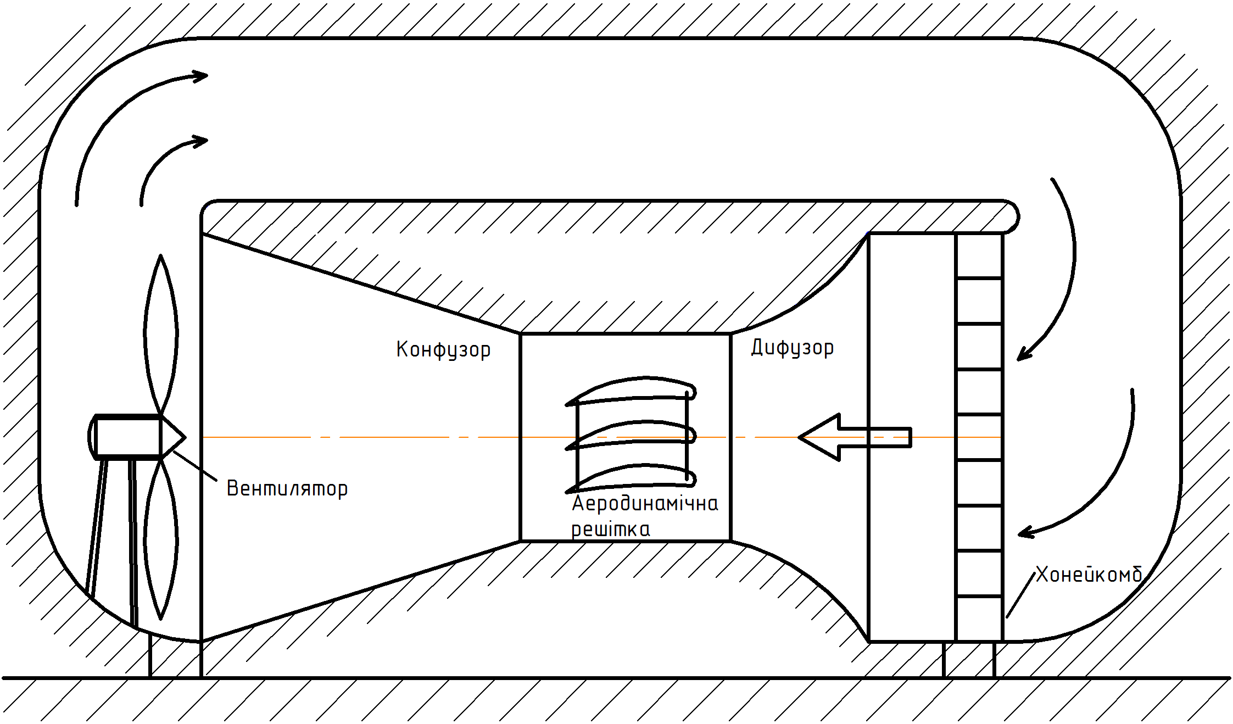

Таблиця параметрів
№ | Найменування параметра | Одиниці | Значення
1 | Частота обертання вала | об/хв
2 | Потужність вентилятора | кВт
3 | Швидкість повітря | м/с
4 | Температура повітря | ˚С
5 | Щільність повітря | кг/м³
6 | Габарити робочої частини | мм
7 | Хонейкомб | мм

Підпис студента _________________ Підпис викладача ________________

Лабораторна робота № 2
Градуювання трубки Піто-Прандтля
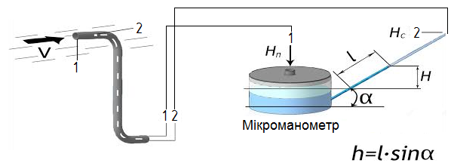
Температура повітря t˚, C ____12_
Густина повітря ρ, кг/м³ ____1200__
Динамічний напір H_{д}= Н_{п} –Н_{ст} = $\frac{V^{2}}{2g}$
Таблиця спостережень
№ | Параметри | Одиниці  виміру | 1 | 2 | 3 | 4 | 5 | 6 | 7
1 | Частота обертання вентилятора АДТ | об/хв
2 | Покази дифманометра, H | мм.
3 | Кут нахилу дифманометра, α | град.
4 | Електрична напруга на вентиляторі | В

Таблиця результатів
№ | Параметри | Один. | 1 | 2 | 3 | 4 | 5 | 6 | 7
1 | Швидкість повітря  V∞=$\sqrt{2gH\frac{ρ_{0}}{ρ}}$ | м/с

Градуювальна залежність
H, мм
V, м/c

Підпис студента _________________ Підпис викладача _________________

Лабораторна робота № 3
Побудова поля швидкості в аеродинамічній трубі
за допомогою трубки Піто-Прандтля
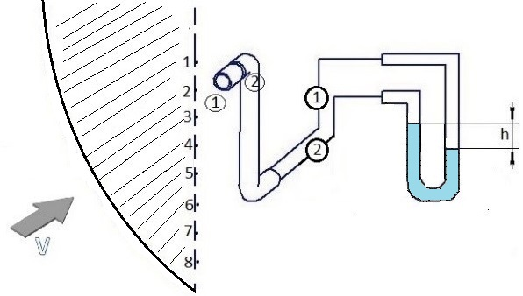$h=\frac{ρ}{ρ_{р}}×\frac{V^{2}}{2g}$
Температура повітря t, ˚C ______________ | Частота обертання n₁___________  вентилятора
Густина повітря ρ, кг/м³ ______________ | n₂=__________
Кут нахилу диф. манометра α ___________

Таблиця вимірювань
№ | Параметри | од. вим. | Контрольні точки, H, мм
№ | Параметри | од. вим. | 130 | 146 | 162 | 178 | 197 | 212 | 228 | 244 | 260
1 | Покази диф. манометра, n₁ | мм
2 | Покази диф. манометра, n₂ | мм

Таблиця результатів
№ | Параметри | од.вим. | Контрольні точки, H, мм
№ | Параметри | од.вим. | 130 | 146 | 162 | 178 | 197 | 212 | 228 | 244 | 260
1 | Витрата, Q | м³/с
2 | Швидкість, n₁ | м/с
3 | Швидкість, n₂ | м/с |  |  |  |  |  |  |  | `

Епюри швидкості
1 2

Підпис студента _________________ Підпис викладача _________________
Лабораторна робота № 4
Визначення основних аеродинамічних коефіцієнтів крилового профілю
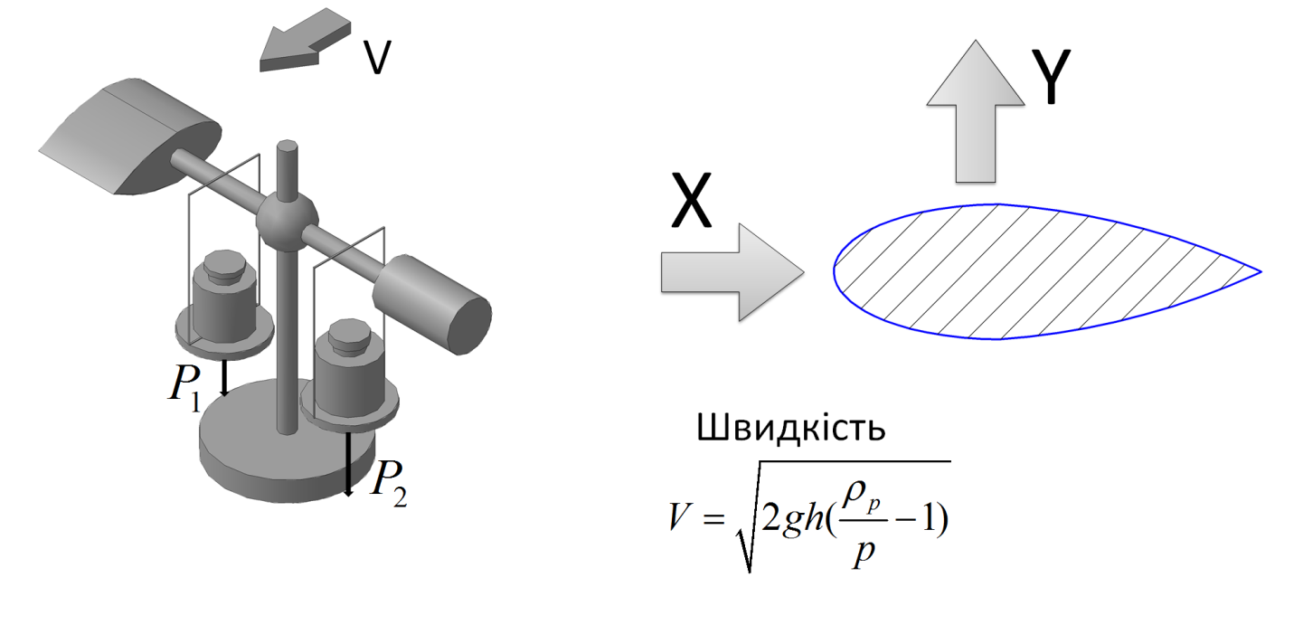
Таблиця спостережень
№ | Параметри | Кути атаки, град
№ | Параметри | 0 | +5 | +10 | -5 | -10
1 | Вагові еквіваленти аеродинамічних терезів,Р₁
2 | Вагові еквіваленти аеродинамічних терезів,Р₂

Таблиця результатів
№ | Параметри | Кути атаки, град
№ | Параметри | 0 | +5 | +10 | -5 | -10
1 | Підйомна сила, Y, Г
2 | Момент повороту М, Г см
3 | Коефіцієнт підйомної сили С_{у}
4 | Коефіцієнт моменту повороту С_{м}
5 | Якість профілю К=С_{у}/С_{х}

Підпис студента__________ Підпис викладача ___________

Лаборатора робота № 5
Розподіл тиску по поверхні крилового профілю
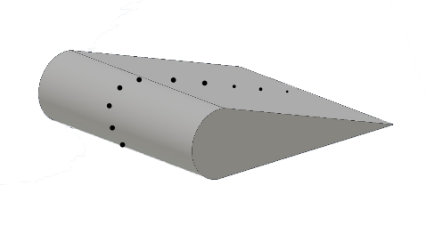 | Контрольні точки  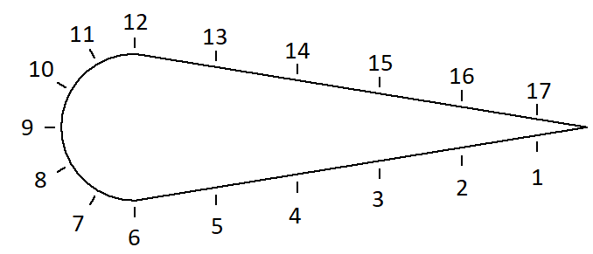
Температура повітря t, ˚C ______________ |  | Частота обертання n₁___________  вентилятора
Густина повітря ρ, кг/м³ ______________ |  | n₂=__________
Кут нахилу диф. манометра α ___________

Таблиця спостережень
№ | Кут атаки крила, ˚ | Покази батарейного манометра
№ | Кут атаки крила, ˚ | Контрольні точки
 |  | 1 | 2 | 3 | 4 | 5 | 6 | 7 | 8 | 9 | 10 | 11 | 12 | 13 | 14 | 15 | 16 | 17
1 | 0
2 | +5
3 | +10
4 | -5
5 | -10

Таблиця результатів $p=ρgh$, Па
№ | Кут атаки крила, ˚ | Величини тиску, Па
№ | Кут атаки крила, ˚ | Контрольні точки
 |  | 1 | 2 | 3 | 4 | 5 | 6 | 7 | 8 | 9 | 10 | 11 | 12 | 13 | 14 | 15 | 16 | 17
1 | 0
2 | +5
3 | +10
4 | -5
5 | -10
Епюри тиску
$0^{°}$ +5/-5 +10/-10
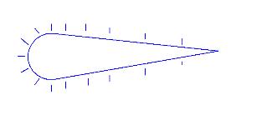

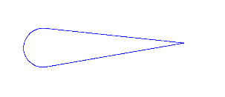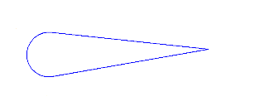
Підпис студента _________________ Підпис викладача _________________
Лабораторна робота № 6
Обтікання кулі потоком повітря
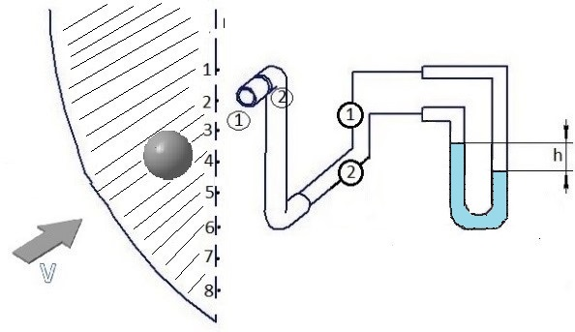
$$h=\frac{ρ}{ρ_{р}}×\frac{V^{2}}{2g}$$
Діаметр робочої частини d = 260 мм
Частота обертання вентилятора n₁=________ об/хв., n₂= ________ об/хв.
Таблиця спостережень
№ | Параметри | од.вим. | Контрольні точки, H, мм
№ | Параметри | од.вим. | 130 | 146 | 162 | 178 | 197 | 212 | 228 | 244 | 260
1 | Покази диф.манометра  h₁ | мм
2 | Покази диф.манометра  h₂ | мм

Таблиця результатів
№ | Параметри | од.вим. | Контрольні точки, H, мм
№ | Параметри | од.вим. | 130 | 146 | 162 | 178 | 197 | 212 | 228 | 244 | 260
1 | Швидкість потоку | м/с
2 | Складові витрати | м³/с
3 | Загальна витрата | м³/с |  |  |  |  |  |  |  | `

Графічні залежності

$Q_{і}=U_{і}S_{і} ,$м³/с

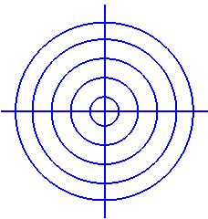

Підпис студента _________________ Підпис викладача _________________

Лабораторна робота № 7
Обтікання диска потоком повітря
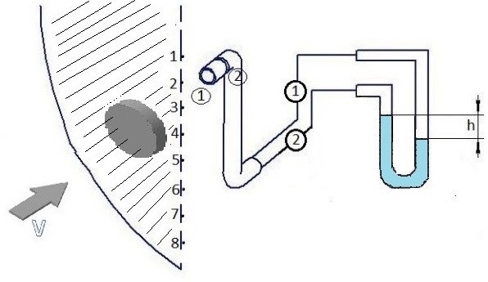
$$h=\frac{ρ}{ρ_{р}}×\frac{V^{2}}{2g}$$
Діаметр робочої частини d = 260 мм
Частота обертання вентилятора n₁= _______ об/хв., n₂= _______ об/хв.
Таблиця спостережень
№ | Параметри | од.вим. | Контрольні точки, H, мм
№ | Параметри | од.вим. | 130 | 146 | 162 | 178 | 197 | 212 | 228 | 244 | 260
1 | Покази диф.манометра  h₁ | мм
2 | Покази диф.манометра  h₂ | мм

Таблиця результатів
№ | Параметри | од.вим. | Контрольні точки, H, мм
№ | Параметри | од.вим. | 130 | 146 | 162 | 178 | 197 | 212 | 228 | 244 | 260
1 | Швидкість потоку | м/с
2 | Складові витрати | м³/с
3 | Загальна витрата | м³/с
Графічні залежності

Підпис студента _________________ Підпис викладача _________________

Лабораторна робота № 8
Обтікання циліндра потоком повітря
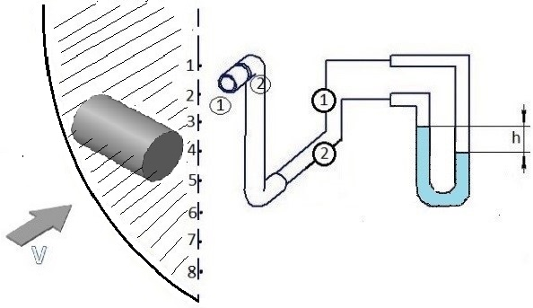$h=\frac{ρ}{ρ_{р}}×\frac{V^{2}}{2g}$
Діаметр робочої частини d = 260 мм
Частота обертання вентилятора n₁=_______об/хв., n₂=_______об/хв.
Таблиця спостережень
№ | Параметри | од.вим. | Контрольні точки, H, мм
№ | Параметри | од.вим. | 130 | 146 | 162 | 178 | 197 | 212 | 228 | 244 | 260
1 | Покази диф.манометра  h₁ | мм
2 | Покази диф.манометра  h₂ | мм

Таблиця результатів
№ | Параметри | од.вим. | Контрольні точки, H, мм
№ | Параметри | од.вим. | 130 | 146 | 162 | 178 | 197 | 212 | 228 | 244 | 260
1 | Швидкість потоку | м/с
2 | Складові витрати | м³/с
3 | Загальна витрата | м³/с |  |  |  |  |  |  |  | `

Графічні залежності

Підпис студента _________________ Підпис викладача _________________

Лабораторна робота № 9
Обтікання конуса потоком повітря
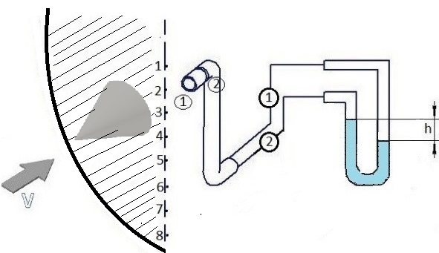$h=\frac{ρ}{ρ_{р}}×\frac{V^{2}}{2g}$
Діаметр робочої частини d = 260 мм
Частота обертання вентилятора n₁=_______об/хв., n₂=_______об/хв.
Таблиця спостережень
№ | Параметри | од.вим. | Контрольні точки, H, мм
№ | Параметри | од.вим. | 130 | 146 | 162 | 178 | 197 | 212 | 228 | 244 | 260
1 | Покази диф.манометра  h₁ | мм
2 | Покази диф.манометра  h₂ | мм

Таблиця результатів
№ | Параметри | од.вим. | Контрольні точки, H, мм
№ | Параметри | од.вим. | 130 | 146 | 162 | 178 | 197 | 212 | 228 | 244 | 260
1 | Швидкість потоку, V | м/с
2 | Складові витрати | м³/с
3 | Загальна витрата | м³/с |  |  |  |  |  |  |  | `

Графічні залежності

Підпис студента _________________ Підпис викладача _________________

Лабораторна робота № 10
Розподіл тиску на поверхні сфери
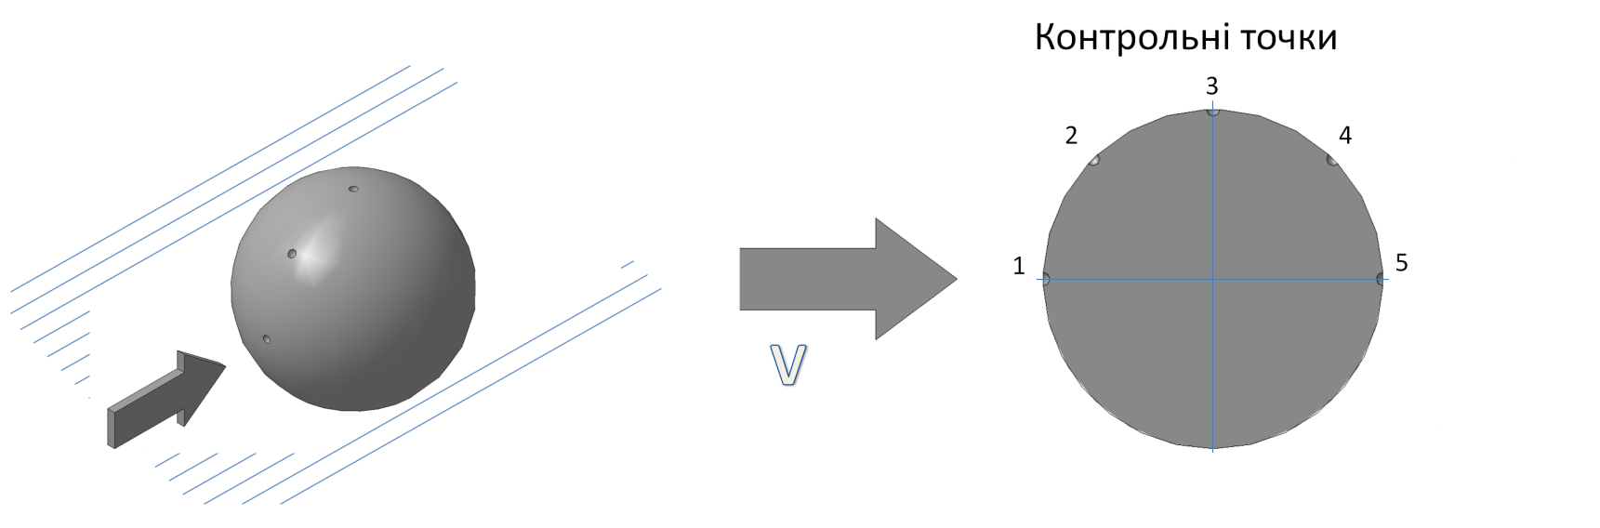
Температура повітря, t˚,C__________ Густина повітря ρ, кг/м³ ____________
Частота обертання вентилятора n₁=_______ n₂=_______
Таблиця спостережень
№ | Параметри | Од.  виміру | Контрольні точки
№ | Параметри | Од.  виміру | 1 | 2 | 3 | 4 | 5
1 | Покази батарейного манометра, h₁ | мм
2 | Покази батарейного манометра, h₂ | мм

Таблиця результатів
№ | Параметри | Од.  виміру | Величини тиску, Па
№ | Параметри | Од.  виміру | 1 | 2 | 3 | 4 | 5
1 | Швидкість, v₁ | м/c
2 | Швидкість, v₂ | м/c

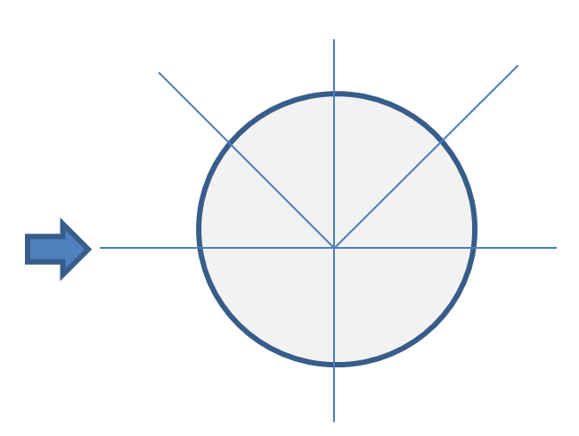

Підпис студента _________________ Підпис викладача _________________

Лабораторна робота № 11
Розподіл тиску на поверхні циліндра

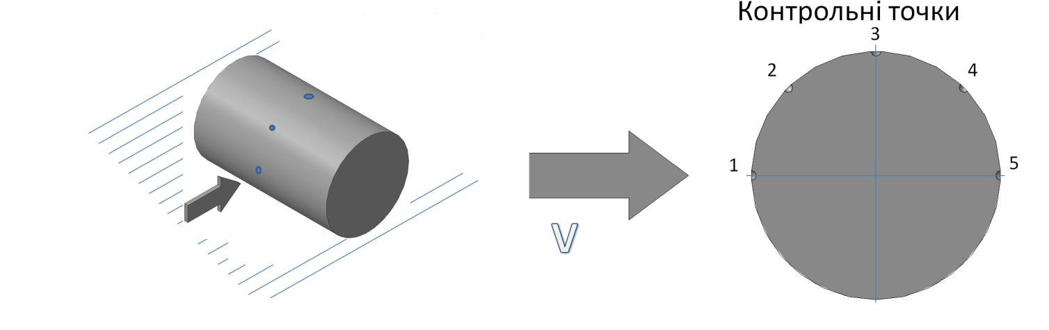
Температура повітря, t˚,C__________
Частота обертання вентилятора n₁=______n₂=_______
Таблиця спостережень
№ | Параметри | Од.  виміру | Контрольні точки
№ | Параметри | Од.  виміру | 1 | 2 | 3 | 4 | 5
1 | Покази батарейного манометра, h₁ | мм
2 | Покази батарейного манометра, h₂ | мм

Таблиця результатів
№ | Параметри | Од.  виміру | Величини тиску, Па
№ | Параметри | Од.  виміру | 1 | 2 | 3 | 4 | 5
1 | Швидкість, v₁ | м/c
2 | Швидкість, v₂ | м/c

Підпис студента _________________ Підпис викладача _________________

Лабораторна робота № 12
Розподіл тиску на поверхні диску
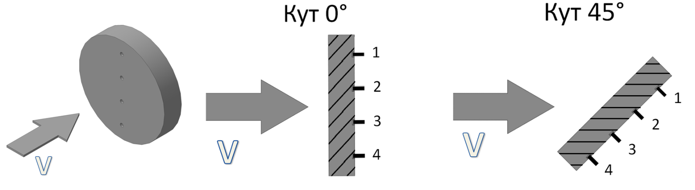
Температура повітря, t˚,C__________ Густина повітря ρ, кг/м³ ____________ Частота обертання вентилятора n₁=_______ n₂=_______
Таблиця спостережень
№ | Кут  нахилу | Параметри | Од.  виміру | Контрольні точки
 |  |  |  | 1 | 2 | 3 | 4
1 | 0˚ | Покази батарейного манометра, h₁ | мм
2 | 0˚ | Покази батарейного манометра, h₂ | мм
3 | 45˚ | Покази батарейного манометра, h₁ | мм
4 | 45˚ | Покази батарейного манометра, h₂ | мм

Таблиця результатів
№ | Кут  нахилу | Параметри | Од.  виміру | Контрольні точки
 |  |  |  | 1 | 2 | 3 | 4
1 | 0˚ | Швидкість потоку при h₁ | м/c
2 | 0˚ | Швидкість потоку при h₂ | м/c
3 | 45˚ | Швидкість потоку при h₁ | м/c
4 | 45˚ | Швидкість потоку при h₂ | м/c

Епюри тиску

Підпис студента _________________ Підпис викладача _________________

Лабораторна робота № 13
Розподіл тиску на поверхні конуса
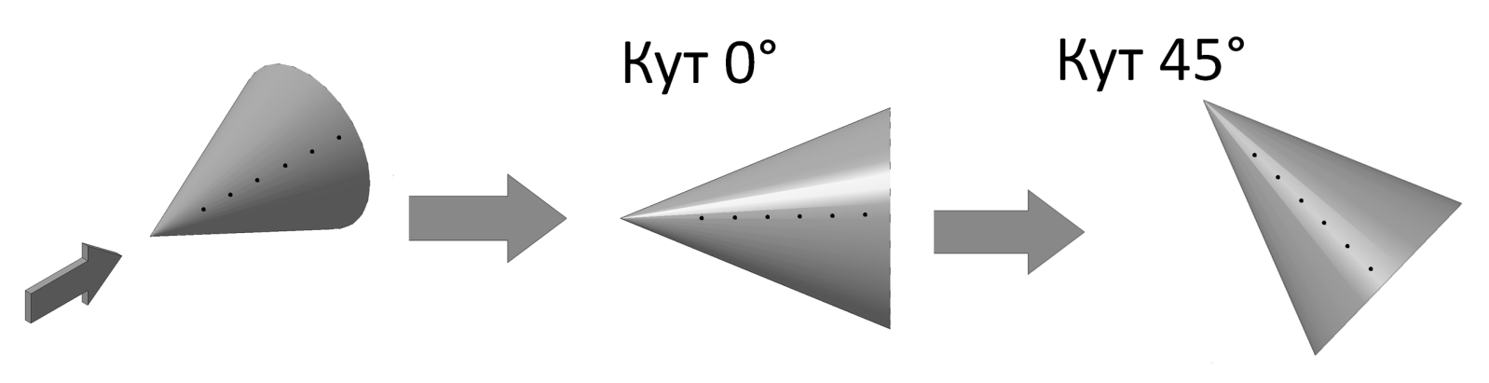
Температура повітря, t˚,C__________ Густина повітря ρ, кг/м³ ____________
Частота обертання вентилятора n₁=_______n₂=_______
Таблиця спостережень
№ | Кут  нахилу | Параметри | Од.  виміру | Контрольні точки
 |  |  |  | 1 | 2 | 3 | 4
1 | 0˚ | Покази батарейного манометра, h₁ | мм
2 | 0˚ | Покази батарейного манометра, h₂ | мм
3 | 45˚ | Покази батарейного манометра, h₁ | мм
4 | 45˚ | Покази батарейного манометра, h₂ | мм

Таблиця результатів
№ | Кут  нахилу | Параметри | Од.  виміру | Контрольні точки
 |  |  |  | 1 | 2 | 3 | 4
1 | 0˚ | Швидкість потоку при h₁ | м/c
2 | 0˚ | Швидкість потоку при h₂ | м/c
3 | 45˚ | Швидкість потоку при h₁ | м/c
4 | 45˚ | Швидкість потоку при h₂ | м/c

Епюри тиску
0˚
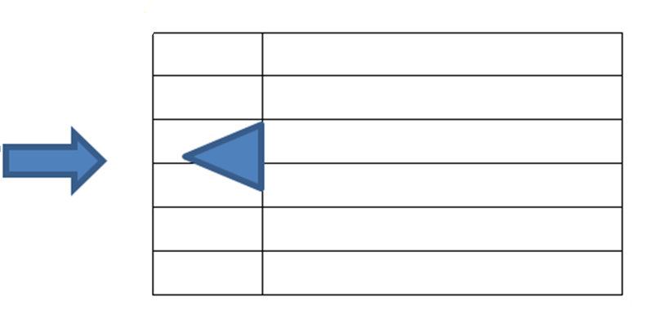
45˚
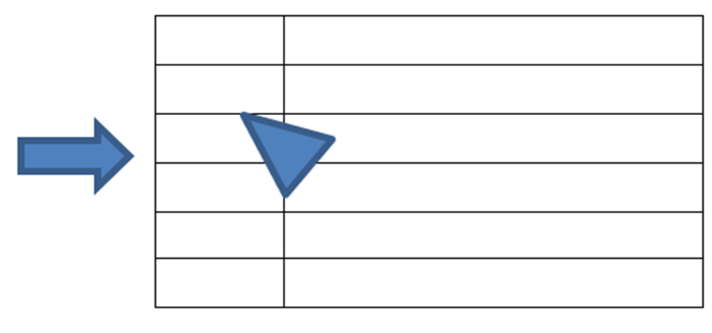

Підпис студента _________________ Підпис викладача _________________

Лабораторна робота № 14
Обтікання решітки профілів потоком повітря
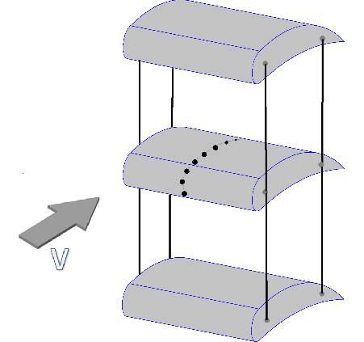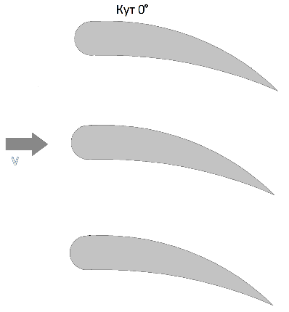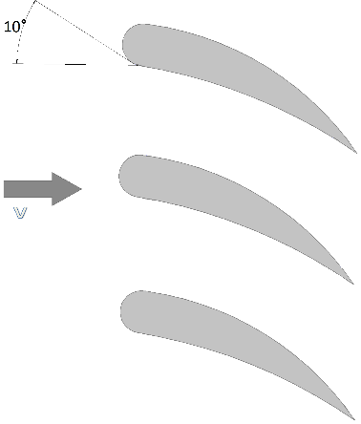
Температура повітря, t˚,C__________ Густина повітря ρ, кг/м³ ____________
Частота обертання вентилятора n₁=_______n₂=_______
Таблиця спостережень
№ | Кут  нахилу | Параметри | Од.  виміру | Контрольні точки
 |  |  |  | 1 | 2 | 3 | 4
1 | 0˚ | Покази батарейного манометра, h₁ | мм
2 | 0˚ | Покази батарейного манометра, h₂ | мм
3 | 45˚ | Покази батарейного манометра, h₁ | мм
4 | 45˚ | Покази батарейного манометра, h₂ | мм

Таблиця результатів
№ | Кут  нахилу | Параметри | Од.  виміру | Контрольні точки
 |  |  |  | 1 | 2 | 3 | 4
1 | 0˚ | Швидкість потоку V₁при h₁ | м/c
2 | 0˚ | Швидкість потоку V₂при h₂ | м/c
3 | 45˚ | Швидкість потоку V₁при h₁ | м/c
4 | 45˚ | Швидкість потоку V₂при h₂ | м/c

Епюри тиску

Підпис студента _________________ Підпис викладача _________________

